1. Deepest Bottom Left Fill算法（DBLF）
   1. DBLF算法基本流程：

DBLF算法将物品按照体积降序排序，将物品放置于最深处、最下层、最左侧且满足全局约束的候选点位，候选点位由已放置物品的back-bottom-right、back-top-left、front-bottom-left三个点构成，第一个物品放置于车厢back-bottom-right点。放置时假设车厢可装载长度无限，放置目标为装载总长度 $λ$ 最短，迭代终止条件为所有物品都被放入车厢或已放置物品总长度超过车型两倍长度 $λ>2L$。若最终的物品总长度 $λ≤L$,则所有物品可被装入车厢。

1.2 DBLF算法效果

DBLF算法时间复杂度为 $O（n^{4}）$,计算较小item数量时运算速度表现良好，对安得企业实际装箱样例数据的计算结果如下表所示：



对于当前阶段我们按照一定规则自主生成的装箱样例数据，DBLF算法对物品总体积占车辆总方量70%的样本装载成功率为76.6%，具体的装箱样例数据生成规则将在后面的小节中展示。在DBLF算法基础上加入禁忌搜索规则，具体规则见Gendreau文章3.1小节，tabusearch可在较少的迭代次数下提升约5%样本装载成功率。

1.3 装箱样例生成规则

定义方量折扣系数 $A$ 表示车辆有效方量占总方量的比例，A服从均值为 $μ$，标准差为 $σ$ 的正态分布。装箱样例内有订单Order，每个 $Or{der}_{i}$ 内需求的item数量 $m_{i}$ 服从[1,3]均匀分布，每个item长度服从[0,0.6](服从[0,0.6服从[0,0.6)均匀分布。在生成一个装箱样例时，迭代生成Order，直至所有Order体积超过 $A×L×W×H$。

1. SVM学习DBLF算法

车身尺寸设置为 $L=60,H=30,W=25$。随机生成足够多的装箱样例，训练支持向量机(SVM)对装载结果的二分类判断并验证，样例中训练集与验证集比例为3:1。对于 $A$ 服从不同分布的样本,训练出的svm模型精度也会存在差异。

$μ= 0.7,σ= 0.06$ 时，DBLF装载可行性为76.6%，验证集上精度为78.2%，对于DBLF可装下样本(标签为1)的误判率为15.4%。

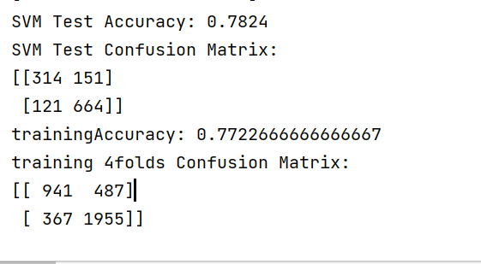

$μ= 0.76,σ= 0.06$ 时，DBLF装载可行性为42%，以500个样例进行训练和验证，验证集上精度为84%，对于DBLF可装下样本(标签为1)的误判率为23.2%。

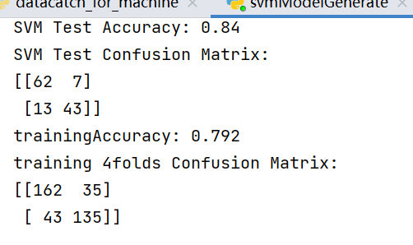

$μ= 0.76,σ= 0.06$ 时，在此基础上加入tabusearch，以500个样例进行训练和验证，装载可行性提升至51%，验证集上精度为80.8%，对于DBLF可装下样本(标签为1)的误判率为19.7%。tabusearch的加入有助于降低误判率。

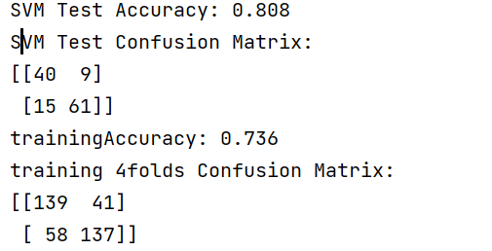

$μ= 0.82,σ= 0.1$ 时，DBLF装载可行性为30%，验证集上精度为84.88%，对于DBLF可装下样本(标签为1)的误判率为26.8%。

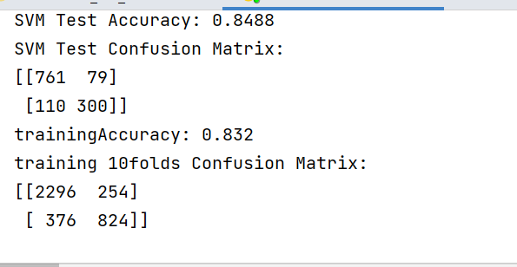

由于装载可行性较低，在训练时用了0:1 1:1.5的权重进行训练，验证集上精度为83.76%，对于DBLF可装下样本(标签为1)的误判率为21.33%，效果提升较好。

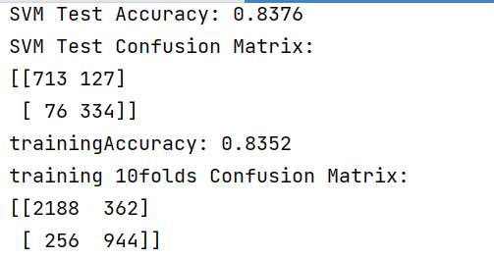

之后尝试更高的A均值，将其设置为1，DBLF装载可行性为2%，在训练时用了0:1 1:3的权重进行训练，验证集上精度为97.49%，但是对于DBLF可装下样本(标签为1)的误判率为50.6%，误判率过高。分析原因在于DBLF装载可行性过低，且边界不明显，标签为1样本数量过少。

